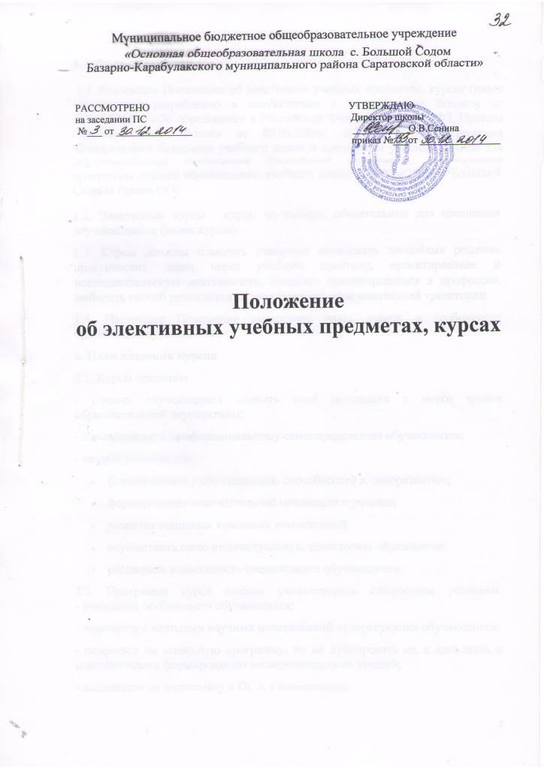
1. Общие положения
1.1. Настоящее Положение об элективных учебных предметах, курсах (далее Положение) разработано в соответствии с Федеральным Законом от 29.12.2012 г. «Об образовании в Российской Федерации» №273-ФЗ, Приказа Минобразования России от 09.03.2004г. №1312 «Об утверждении Федерального базисного учебного плана и примерных учебных планов для образовательных учреждений Российской Федерации, реализующих программы общего образования», учебного плана МБОУ «ООШ с. Большой Содом» (далее-ОО)
1.2. Элективные курсы - курсы по выбору, обязательные для посещения обучающимися (далее курсы).
1.3. Курсы должны помогать учащимся овладевать способами решения практических задач через учебную практику, проектирование и исследовательскую деятельность, помогать ориентироваться в профессии, выбирать способ реализации индивидуальной образовательной траектории.
1.4. Настоящее Положение определяет виды, задачи и особенности организации курсов в ОО.
2. Цели введения курсов
2.1. Курсы призваны
- помочь обучающимся оценить свой потенциал с точки зрения образовательной перспективы;
- способствовать профессиональному самоопределению обучающихся;
- создать условия для:
- формирования у обучающихся способностей к саморазвитию;
- формирования положительной мотивации к учению;
- развития основных ключевых компетенций;
- осуществить свою индивидуальную траекторию образования;
- расширить возможность социализации обучающихся;
2.2. Программа курса должна удовлетворять следующим условиям:
- учитывать особенности обучающихся;
- знакомить с методами научных исследований интересующих обучающихся;
- опираться на школьную программу, но не дублировать ее, а дополнять и способствовать формированию исследовательских умений;
- нацеливать на подготовку к ОГЭ, к олимпиадам;
- уделять внимание формированию таких умений, как конспектирование учебного материала, наблюдение, анализ, обобщение, рефлексия, систематизация;
3. Порядок введения курсов
3.1. Информирование и анкетирование обучащихся 8 класса и их родителей о предстоящей системе предпрофильного обучения.
3.2. Формирование групп для посещения курсов по выбору может осуществляться:
- класс-группа.
3.3. Изучение курса для каждого ученика завершается зачетной работой (презентацией, защитой, демонстрацией (и иными формами) результатов своей работы).
4. Содержание и организация курсов
4.1. Рабочие программы курсов разрабатываются в соответствии с требованиям принятого Положения о рабочей программе в ОО. Рабочая программа и календарно-тематический план курса (рассчитано на 17 часов, 34 часа) на текущий учебный год утверждаются директором ОО.
4.2. По содержанию курсы могут быть:
- предметно-ориентированными (задачи курсов данного вида: создать условия школьнику для реализации личных познавательных интересов в выбранной им образовательной области; выявить готовность обучающихся изучать предмет на повышенном уровне; создать условия для сдачи экзамена по выбору);
- межпредметными (задачи курсов данного вида: сформировать у обучающихся способность ориентироваться в мире современных профессий, познакомить обучающихся на практике со спецификой типичных видов деятельности, соответствующих наиболее распространённым профессиям; осуществлять поддержку мотивации к будущему профилю обучения);
- не связанными с образовательными дисциплинами учебного плана (задачи курсов данного вида: ориентация в современном мире, профессиональное определение, познакомить обучающихся на практике со спецификой типичных видов деятельности, мотивация к будущему профилю обучения).
4.3. Формы обучения на курсах (групповые и индивидуальные) могут быть ориентированными на инновационные педагогические технологии:
    - практическая и самостоятельная исследовательская работа;
    - презентация результатов;
    - дискуссии, беседы;
    - игровые процедуры;
    - деловые игры;
    - интерактивные лекции;
    - построение и проверка гипотез;
    - дистанционное обучение (кооперация образовательных учреждений с учреждениями дополнительного, высшего, среднего и начального профессионального образования) и т.д.
4.4. С учетом интересов, способностей, склонностей обучающихся количество курсов должно быть избыточным, позволяющим раскрыть перед учащимися потенциал внутришкольного образовательного пространства, определить индивидуальную траекторию своего обучения.
4.5. Содержание курсов не дублирует содержания предметов, обязательных для изучения.
4.6. Преподаватель курсов несёт ответственность за жизнь и здоровье обучающихся во время проведения занятий и экскурсий в соответствии с приказом об охране труда и техники безопасности.
4.7. Преподавание курсов ведётся в рамках учебного расписания ОО, утвержденного директором .
5. Критерии оценивания достижений учащихся в рамках курсов
5.1. Критерии оценивания достижений устанавливаются в пояснительной записке к рабочей программе курса и доводятся до сведения обучающихся на первом занятии.
5.2. Достижения могут быть отмечены и на предметах соответствующего цикла, занесены в портфолио ученика в разделы: проекты, творческие работы и социальная практика.
5.3. Для оценивания учебных достижений обучающихся использовать дихотомическую систему («зачет-незачет»). Курс считаться зачтенным, если учащийся посетил не менее 80% занятий по этому курсу и (или) по окончании курса предоставил зачетную работу. Зачетная работа может быть выполнена в форме контрольной, лабораторной, практической, презентационной работы или в др. форме.
6. Ожидаемые результаты:
6.1. Готовность учащихся к профильному обучению;
6.2. Осознанность выбора дальнейшего направления обучения выпускниками основной школы с учетом их склонностей и способностей;
6.3. Эффективность преподавания конкретного курса может быть подтверждена:
- анализом уровня образованности обучающихся по предметам, связанным с курсами;
- количественным анализом проектной деятельности обучающихся, количеством проведенных исследовательских работ на элективном курсе;
- проведением анкетирования обучающихся, целью которого является исследование уровня удовлетворенности школьников элективными занятиями;
- результатами участия школьников в олимпиадах, конференциях, конкурсах и других мероприятиях.
7. Права и обязанности учащихся
7.1. Обучающийся имеет право самостоятельного выбора курсов в объеме, определенном учебным планом.
7.2. Обучающийся обязан выполнить программы выбранных курсов.
7.3 Объём учебной нагрузки обучающегося в неделю не должен превышать максимально допустимый (согласно учебному плану).
7.4. Посещение занятий курсов для учащихся является обязательным.
8. Ответственность учителя
8.1. Учитель несёт ответственность за выполнение программы курса: реализацию обучающего, развивающего и воспитательного компонентов программы.
8.2. Учитель несёт ответственность за ведение документации, своевременность и правильность отчетов по курсу.
8.3. Учитель отвечает за наполняемость группы, обеспечивает посещение курса обучающимися, которые выбрали соответствующий курс.
9. Ведение документации.
9.1. Заполнение страниц классного журнала, отведённых для курсов, осуществляется в соответствии с требованиями к ведению классных журналов.
9.2. В журнале записываются все курсы, проводимые в данном классе.
9.3. В журнале указывается название курса, список обучающихся, посещающих данный курс; фамилию, имя и отчество педагога, который ведет этот предмет.
9.4. Все изменения расписания проводятся по согласованию с администрацией ОО.
9.5. Учитель систематически, в дни и часы занятий проверяет явку обучающихся .
9.6. Если с обучающимися в часы занятий проводится экскурсия, то указывается объект экскурсии.
9.7. Журнал курсов заполняется учителем, ведущим данный курс, проверяется администрацией согласно плану внутришкольного контроля.
10. Финансирование
10.1. Оплата преподавателей курсов проводятся в соответствии с тарификацией.
11. Руководство и контроль
11.1. Руководство и контроль за организацией и содержанием курсов осуществляет директор школы и его заместители по учебно-воспитательной работе по плану ВШК.
11.2. Контроль организации курсов предполагает изучение следующих вопросов:
- активность обучающихся в процессе проведения занятия;
- посещаемость занятия обучающимися;
- проведение анкетирования обучающихся с целью эффективности курса.

